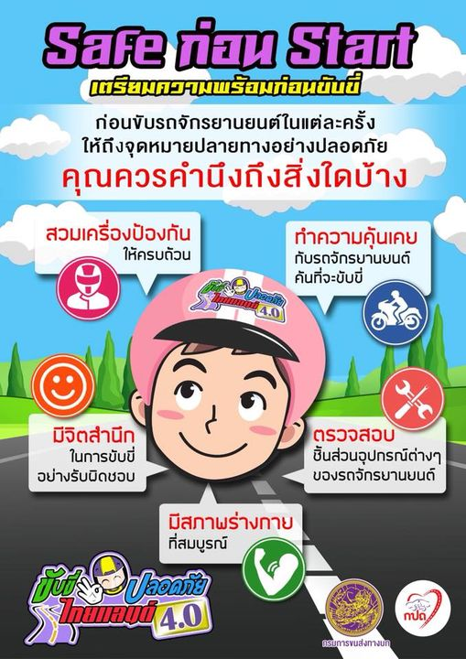

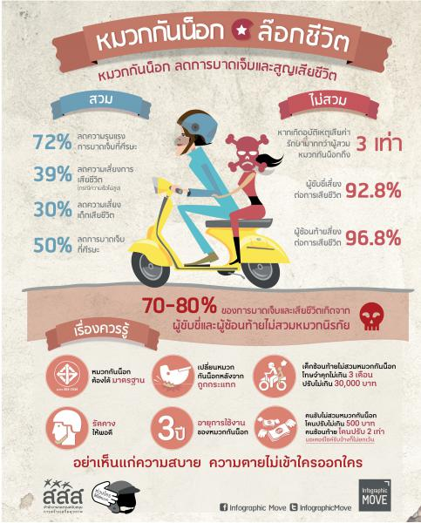

**ด้วยความปรารถนาดี**

**องค์การบริหารส่วนตำบลดินแดง**

**12 ม. 2 ต.ดินแดง อ.ลำทับ จ.กระบี่ 81190**

**โทร 075 - 818606**

**ด้วยความปรารถนาดี**

**องค์การบริหารส่วนตำบลดินแดง**

**12 ม. 2 ต.ดินแดง อ.ลำทับ**

**จ.กระบี่ 81190**

**โทร 075 - 818606**

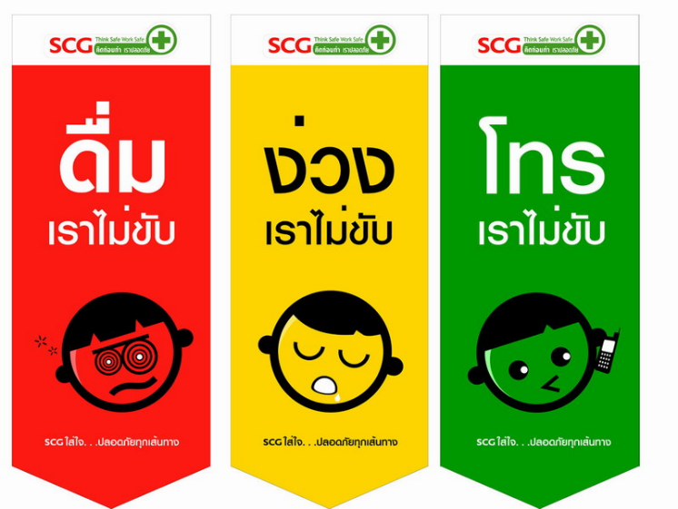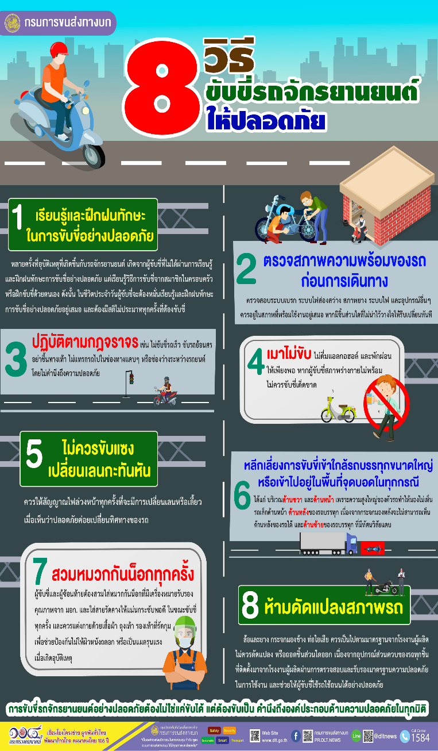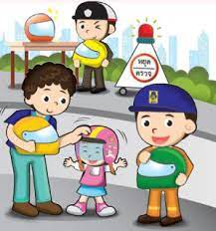

**การขับขี่รถให้ปลอดภัย**

ในการขับรถผู้ขับขี่**ต้องขับรถในทางเดินรถด้านซ้ายและต้องไม่ล้ำกึ่งกลางของทางเดินรถ** เว้นแต่กรณีต่อไปนี้ที่ผู้ขับขี่สามารถขับล้ำกึ่งกลางของทางเดินรถหรือขับเข้าไปในทางเดินรถด้านขวาได้

1. ด้านซ้ายของทางเดินรถมีสิ่งกีดขวาง หรือถูกปิดการจราจร
2. ทางเดินรถนั้นเจ้าพนักงานจราจรกำหนดให้เป็นทางเดินรถทางเดียว
3. ทางเดินรถนั้นกว้างไม่ถึง 6 เมตร

ห้ามผู้ขับขี่ขับรถในกรณี

1. ในขณะหย่อนความสามารถในอันที่จะขับ เช่น ภายหลังจากรับประทานยาแก้ไข้หวัด ในขณะง่วงนอน  
2. ในขณะเมาสุราหรือของมึนเมาอย่างอื่น  
3. ในลักษณะกีดขวางการจราจร  
4. โดยประมาทหรือน่าหวาดเสียว อันอาจเกิดอันตรายแก่บุคคลหรือทรัพย์สิน  
5. คร่อมหรือทับเส้นหรือแนวแบ่งช่องรถ เว้นแต่เมื่อต้องการเปลี่ยนช่องเดินรถ เลี้ยวรถ หรือกลับรถ  
6. บนทางเท้าโดยไม่มีเหตุอันควร เว้นแต่รถลากเข็นสำหรับทารก คนป่วย หรือคนพิการ  
7. ขับรถโดยไม่มีใบอนุญาตขับรถ  
8. ขับรถบนไหล่ทาง เว้นแต่ได้รับอนุญาตจากเจ้าพนักงานจราจร  
9. ใช้ไฟฉุกเฉินขณะขับรถตรงไปเพื่อผ่านทางร่วมทางแยก  
10. ขับรถแข่ง เว้นแต่ได้รับอนุญาตจากเจ้าพนักงานจราจร